Impacto de la altura del arco del pie en la calidad de vida, de escolares de entre 6 a 12 años
Resumen:
Objetivo: conocer si la altura del arco del pie tiene impacto en la calidad de vida relacionada con la salud en la etapa escolar. Método: 113 escolares acudieron a un centro ambulatorio donde se registraron datos autoinformados, se clasificaron los pies en función de los valores del índice del arco en tres grupos (aumentado, disminuido y normal) y se compararon las puntuaciones obtenidas según el Foot Health Status Questionnaire (FHSQ) versión española. Resultados: Los grupos con arco del pie aumentado, disminuido y normal muestran puntuaciones más bajas en la primera sección en las dimensiones salud del pie y calzado y puntuaciones altas en dolor y función del pie. En la segunda sección obtuvieron menos puntuación en la dimensión salud general y puntuaciones altas en función física, función social y vitalidad. Conclusiones: La comparación de las puntuaciones obtenidas muestran que la altura del arco tiene un impacto negativo en la calidad de vida. Dado que la evidencia actual sobre la etiología y el tratamiento de las enfermedades y deformidades es limitada, estos resultados ponen de manifiesto la necesidad de implementar programas para promover la salud de los pies y seguir investigando en esta condición común e incapacitante.

Descriptores: Cuidado del Niño; Deformidades del Pie; Enfermedad del Pie; Pie Plano; Salud del niño; Servicios de Salud Escolar.
Impact of the height of the arch in the quality of life, of schoolchildren aged 6 to 12 years
Abstract:

Objective: To know if the height of the arch has an impact on quality of life related to health in the school years. Method: 113 students attended an outpatient center where self-report data were recorded, the feet are classified based on the index values ​​of the arc into three groups (increased, decreased and normal) and the scores were compared for Foot Health Status Questionnaire (FHSQ) Spanish version. Results: Groups with bow increased, decreased and normal foot show lower scores in the first section on foot health and footwear and high scores on pain and function dimensions of the foot. The second section obtained the lowest score on the general health dimension and high scores in physical function, social function and vitality. Conclusions: Comparison of scores show that the height of the arch has a negative impact on quality of life. Since the current evidence for etiology and treatment of diseases and deformities is limited, these results highlight the need to implement programs to promote foot health and further research into this common and disabling condition.

Descriptors: Child Care; Child Health, Flatfoot; Foot Deformities; Foot Disease;
School Health Services.

Introducción

Los problemas en los pies se presentan en aproximadamente un 70% a 80% de los adultos y el 30% de los niños ¹ siendo habituales los problemas asociados a las deformidades del arco medial del pie, tanto por un exceso lo que también se denomina pie cavo, como por un defecto conocido como pie plano ²⁻⁴ que influyen en gran medida con la funcionalidad del pie, el desarrollo de la patología musculoesquelética ^{5,6} y se cree que tienen un impacto negativo en la calidad de vida ⁷.
Estudios han demostrado que el 60% de la población escolar tiene arcos normales, frente al 20% que tienen un arco medial alto y otro 20% tiene el arco medial bajo ⁸. De ahí el interés en la atención médica y podológica en el estudio, la detección, la evaluación y el tratamiento de las alteraciones y deformidades del pie a nivel general y del arco interno de forma especial, orientada a prevenir lesiones futuras, mejorar la calidad de vida de los niños y evitar que los problemas que no se traten en la etapa infantil puedan producir desequilibrios en la etapa adulta, tales como como la escoliosis, los problemas posturales, la reducción en la velocidad de marcha, el incremento en la distribución de la presión plantar, la dificultad para realizar actividades de la vida diaria, un mayor riesgo de producirse caídas y la aparición de enfermedades neurológicas ^{9,10}, que a su vez afectan a la calidad de vida, a la autonomía y al bienestar de las personas ¹¹.
Uno de los criterios más habituales por parte de los clínicos para clasificar, estudiar, valorar la biomecánica humana y las características de los pies se basa en cuantificar el arco medial del pie utilizando el método conocido como índice del arco (IA) ¹².
Esta técnica indirecta es una de las más descritas y citadas en la literatura. La importancia radica en la fiabilidad que aporta para medir las características de los pies ¹³ porque al compararla con el resto de mediciones que se utilizan, es la que proporciona menos casos de pies sin clasificar ¹⁴. Además, cuantifica la estructura del arco longitudinal medial del pie. Esta particularidad es de gran importancia al tratarse de un factor predisponente de la aparición de lesiones ^{15,16}. Por tanto la medición del IA permite planificar tratamientos para mejorar o mantener el arco medial del pie y prevenir lesiones en los mismos ^{17, 18}.
En base a estos antecedentes y teniendo en cuenta que la población objeto del presente estudio se encuentra en la etapa escolar, la detección de alteraciones y deformidades en los pies, posturales, junto con enfermedades de base, son factores a tener en cuenta a la hora de planificar los tratamientos y actividades preventivas en la búsqueda de mejorar la calidad de vida y el bienestar de los escolares. Por lo tanto, el objetivo del estudio es conocer si la altura del arco del pie tiene un impacto en la calidad de vida relacionada con la salud en la etapa escolar, debido a que hasta la fecha se desconoce los factores que afectan al desarrollo del arco medial del pie, el cual es un factor predisponente de lesiones en la etapa adulta, que se podrían prevenir con la puesta en marcha de programas que mejoren el estado general del pie en la infancia.

Materiales y Métodos
Participantes
Un total de 113 escolares pertenecientes al mismo nivel socio económico, de educación primaria, participaron en el estudio observacional descriptivo realizado en un centro ambulatorio de la provincia de A Coruña (España) en el período de tiempo comprendido entre el mes de Enero de 2013 y el mes de Diciembre de 2013.
La selección de los sujetos de estudio se realizó por muestreo no probabilístico de tipo consecutivo. Se incluyeron en el estudio niños con edades entre 6 a 12 años y se excluyeron aquellos participantes que presentaban alguna de las siguientes características: presentar traumas previos severos que modificasen la morfología del pie, historial de cirugía del pie y otras alteraciones o deformidades en los pies diferentes a la altura del arco del pie, negativa por parte de las personas a firmar el consentimiento informado e incapacidad a la hora de comprender las instrucciones del estudio y llevarlo cabo. La investigación fue aprobada por el Comité de Investigación y Ética de la Universidade da Coruña (España) con número de expediente CE 15/2013. Todos los padres y tutores legales firmaron el consentimiento informado, al tratarse de participantes menores de edad, antes de ser incluidos en el estudio y se preservaron los estándares éticos de experimentación en seres humanos de la Declaración de Helsinki (Asamblea Médica Mundial), en el Convenio del Consejo de Europa relativo a los derechos humanos y la biomedicina, en la Declaración Universal de la Unesco sobre el genoma humano y los derechos humanos y de los organismos nacionales o institucionales apropiados.
Procedimiento
Las mediciones se llevaron a cabo por un solo clínico, que en primer lugar midió la altura, el peso, se calculó el índice de masa corporal (IMC), se correlacionó con la variante género y el percentil en el que se halla el IMC del escolar. Se consideró que un niño tiene sobrepeso u obesidad cuando su IMC se encontraba en un percentil ≥ 85 ¹⁹. Luego, los participantes completaron el cuestionario FHSQ ¹⁸. Este cuestionario autoadministrado de calidad de vida relacionada con la salud es especíﬁco para el pie y valora tres secciones. La primera sección evalúa dolor, funcionalidad, salud del pie y el calzado. Una segunda dimensión que examina salud general, función física, función social y vitalidad. La última sección recoge los datos sociodemográﬁcos incluyendo la edad, el género y la historia de lesiones.
Posteriormente, se obtuvieron las huellas plantares estáticas en apoyo bipodal por el método del fotopodograma ^{20, 21}. La técnica consiste en humedecer la planta del pie con líquido revelador fotográfico y en posición bipodal, sobre una superficie lisa y horizontal, se apoyan los pies sobre papel de fotografía en blanco y negro durante aproximadamente 60 segundos ²². Las huellas plantares se escanearon y se analizaron mediante un programa informático AutoCAD versión 14 para medir la superficie de las mismas ^{23, 24}. Este programa se utiliza para obtener el IA a partir de la medición del área del antepié, mediopié y retropié, excluyendo los dedos ¹². Así, se obtienen los siguientes valores que determinan el tipo de pie siendo el IA < 0,21 se relaciona con un arco disminuido, un arco normal oscila entre 0,21 a 0,26 y un arco aumentado cuando el IA es > 0,26, y que aparece en la Figura 1

Por favor colocar la Figura 1 aproximadamente aquí

Para el análisis de los datos se utilizó el paquete estadístico IBM SPSS Statistics 19 para Windows y se realizó un análisis descriptivo de las variables incluidas en el estudio. Las variables cualitativas se presentan como valores absolutos y porcentajes. De las variables cuantitativas se describen la media y desviación típica (DT). Para la comparación de varias medias se realizó un análisis de la varianza (ANOVA) para muestras independientes. En cuanto a las puntuaciones de la calidad de vida relacionada con la salud del pie se obtuvieron por medio del programa The Foot Health Status Questionnaire Versión 1.03.

Resultados
Un total de 113 escolares completaron el curso de la investigación. La edad, el sexo, la altura, el peso, el percentil de los grupos aparecen en la Tabla 1. No se identificaron diferencias significativas entre los grupos.

Por favor colocar la Tabla 1 aproximadamente aquí

El tamaño muestral es clínicamente relevante, al detectar una diferencia de al menos 21 puntos en el FHSQ entre los grupos estudiados, y conociendo que la desviación estándar en la escala de escolares con arco del pie se sitúa alrededor de 29 puntos ²⁵, para una hipótesis bilateral, un riesgo alfa de 5% y una potencia estadística del 80%, se precisan estudiar 31 sujetos en cada grupo (n=93).

En cuanto a la comparación de las puntuaciones obtenidas en el FHSQ los resultados de la muestra aparecen recogidos en la Figura 1 y en la Figura 2. La primera sección que evalúa de manera específica cuatro dimensiones del pie como son el dolor, la funcionalidad, salud del pie y el calzado las puntuaciones medias ± SD fueron significativamente altas en la evaluación del dolor y funcionalidad e inferiores en la dimensión salud del pie y calzado en ambos grupos. La segunda sección que evalúa de manera general cuatro dimensiones del estado de salud como son: la salud general, la función física, la función social y la vitalidad las puntuaciones ± SD fueron significativamente inferiores en la dimensión salud general en comparación con el resto de dimensiones en los grupos de arco aumentado, disminuido y normal.
Por favor colocar la Figura 2 aproximadamente aquí

Por favor colocar la Figura 3 aproximadamente aquí

En la Tabla 2 se muestra la relación entre tipo de pie y las puntuaciones en las dimensiones del FHSQ. En dicha tabla se puede observar que no se existe una relación estadísticamente significativa entre el tipo de arco del pie y las distintas dimensiones de la salud del pie relacionadas con la calidad de vida. Aunque sí aparecen puntuaciones bajas en todos los grupos en los dominios salud del pie, calzado y salud general respecto al resto de dominios con puntuaciones más altas.

Por favor colocar la Tabla 2 aproximadamente aquí

Discusión
El objetivo principal de este estudio fue examinar si la altura del arco del pie tiene un impacto en la calidad de vida relacionada con la salud, mediante la comparación de las puntuaciones obtenidas en el cuestionario autoadministrado FHSQ en un grupo de escolares con arco aumentado, disminuido y arco normal. Antes de discutir los resultados en detalle, vale la pena considerar el grado en que los grupos con arco aumentado, disminuido y normal son representativos en la población escolar y la representación similar de niños y niñas es consistente con informes anteriores de la literatura, que relacionaron la altura del arco del pie y las presiones plantares ¹⁶, la fuerza muscular y la altura del arco del pie ²⁶, la medición tridimensional del arco ²⁷ informando que las variaciones de altura en el arco pueden generar problemas en los pies.
Por definición, los participantes con arco aumentado y disminuido se incluyeron de acuerdo con las medidas obtenidas en la prueba del IA, al igual que el grupo con arco normal y que concuerdan con los estudios que evaluaron el arco del pie, para mostrar la evolución del crecimiento normal del pie y que contribuyen al diagnóstico y tratamiento de las alteraciones y deformidades de los mismos ^{28, 29}.
Las comparaciones de los resultados del FHSQ de las puntuaciones medias ± SD fueron similares en los tres grupos de arco aumentado, disminuido y arco normal. La calidad de vida relacionada con la salud del pie, como se indica por las puntuaciones en la sección 1 aparece disminuida en todos los grupos en los dominios de calzado y salud general de los pies y se encontró que era independiente del efecto del percentil en el que se halla el IMC. Estos hallazgos indican que los escolares experimentan más dolor en el pie, mayores limitaciones a la hora de calzarse y consideran que sus pies están en un estado de peor salud sin evidenciarse diferencias en lo que respecta a la altura del arco del pie ²⁵, que se puede relacionar con un mayor número de lesiones en el pie en los escolares que practican deporte en la etapa escolar e hipermovilidad ^{30, 31}, de ahí la necesidad de una atención y control periódico de los pies.

El impacto de estas puntuaciones de la sección 1 del FHSQ es difícil comparar con otros estudios sobre el arco del pie debido a las diferencias en los criterios y las variaciones en los protocolos relacionados con la inclusión y exclusión de participantes, pero sí que muestran otros estudios que la altura del arco del pie se asocia con lesiones en extremidades inferiores, variaciones de las distribuciones de la presión del pie al caminar, factores sociales, culturales ³²⁻³⁴.
La calidad de vida relacionada con la salud a nivel general, tal como se indica en la sección 2, también se vio afectada en la salud a nivel general y la puntuación fue significativamente más baja en el dominio salud general resultando ser independiente del efecto del peso, de la altura y del IMC. Estos resultados indican en lo que se refiere a la salud en general, que los individuos independientemente de la altura del arco del pie, cuando presentan puntuaciones bajas pueden experimentar mayores limitaciones en la realización de una amplia gama de tareas físicas, se pueden aíslar socialmente y carecer de la energía para participar en las actividades cuando las puntuaciones en ese dominio está disminuida y la salud general está afectada, como el estudio de Irving et al., relacionado con el dolor crónico del talón ²⁵. La edad, el género y el percentil no parecen tener relación con el grado de las puntuaciones de la calidad de vida relacionada con la salud del pie, sin existir al igual que otras investigaciones diferencias significativas entre el género y el peso corporal entre los escolares ^{35,36}.

Conclusiones
La comparación de las puntuaciones obtenidas muestran que la altura del arco tiene un impacto negativo en la calidad de vida. Dado que la evidencia actual sobre la etiología y el tratamiento de las enfermedades y deformidades es limitada, estos resultados ponen de manifiesto la necesidad de implementar programas para promover la salud de los pies y seguir investigando en esta condición común e incapacitante.

Bibliografía
1. Pauk J, Ezerskiy V, Raso JV, Rogalski M. Epidemiologic factors affecting plantar arch development in children with flat feet. J Am Podiatr Med Assoc. 2012; 102:114-21.
2. Barry RJ, Scranton PE Jr. Flat feet in children. Clin Orthop Relat Res. 1981; 181: 68-75.
3. Cavanagh PR, Rodgers MM. The arch index: a useful measure from footprints. J Biomech. 1987; 20: 547-51.
4. Schwend RM, Drennan JC. Cavus foot deformity in children. J Am Acad Orthop Surg. 2003; 11:201-11.
5. Kaufman KR, Brodine SK, Shaffer RA, Johnson CW, Cullison TR. The effect of foot structure and range of motion on musculoskeletal overuse injuries. Am J Sports Med. 1999; 27: 585-93.
6. Burns J, Crosbie J, Hunt A, Ouvrier R. The effect of pes cavus on foot pain and plantar pressure. Clinical Biomechanis.2005; 20: 877–882.
7. López D, García-Mira R, Alonso F, López L. Análisis de la Prevención Podológica. Un estudio a través de Internet. Rev Int De Cien Podol. 2012; 6 (2): 63-72.
8. Subotnick SI. The biomechanics of running: implications for the prevention of foot injuries. Sports Med.1985; 2:144–153.
9. Dequeker J. Rheumatology in art. Ann Rheum Dis. 2001; 60: 894-5.
10. Bennett PJ, Stocks AE, Whittam DJ. Analysis of risk factors for neuropathic foot ulceration in diabetes mellitus. J Am Podiatr Med Assoc.1996; 86: 112-6.
11. López D, García-Mira R, Alonso F, López L. Análisis del perfil y estilo de vida de las personas con patologías de los pies. Rev Int De Cien Podol. 2010; 4 (2): 49-58.
12. Cavanagh PR, Rodgers MM, Liboshi A. Pressure distribution under symptom-free feet during barefoot standing. Foot and Ankle.1987; 7: 262–6.
13. Nikolaidou ME, Boudolos KD. A footprint-based approach for the rational classification of foot types in young schoolchildren. The Foot. 2006; 16: 82-90.
14. McCrory JL, Young MJ, Boulton AJM, Cavanagh PR. Arch index as a predictor of arch height. The Foot. 1997; 7: 79–81.
15. Williams DS, McClay IS. Measurements used to characterize the foot and the medial longitudinal arch: reliability and validity. Phys Ther. 2000; 80: 864-71.
16. Periyasamy R, Anand S. The effect of foot arch on plantar pressure distribution during standing. Journal of Medical Engineering and Technology. 2013; 37: 342-347.
17. Nikolaidou ME, Boudolos KD. A footprint-based approach for the rational classification of foot types in young schoolchildren. The Foot. 2006; 16: 82-90.
18. Sirera-Vercher MJ, Sáez-Zamora P, Sanz-Amaro MD. Traducción y adaptación transcultural al castellano y al valenciano del Foot Health Status Questionnaire. Rev Esp Cir Ortop Traumatol. 2010; 54:211-9.
19. Wells J, Fewtrell M. Measuring body composition. Arch Dis Child. 2006; 91:612-617.
20. Aguado X, Izquierdo M, González JL. Biomecánica fuera y dentro del laboratorio. León: Universidad de León; 1997. 344 p.
21. Viladot A. Quince lecciones sobre patología del pie. Barcelona: Toray, 1989. 288p.
22. Moreno JL. Podología General y Biomecánica. Barcelona: Masson, 2003. 448p.
23. Yu CY, Lo YH, Chiou WK. The 3D scanner for measuring body surface area: a simplified calculation in the Chinese adult. Applied Ergonomics. 2003; 34: 273-8.
24. Nikolaidou ME, Boudolos KD. A footprint-based approach for the rational classification of foot types in young schoolchildren. The Foot. 2006; 16: 82-90.
25. Irving DB, Cook JL, Young MA, Menz HB. Impact of chronic plantar heel pain on health-related quality of life. J Am Podiatr Med Assoc. 2008; 98(4):283-289.
26. Morita N, Yamauchi J, Kurihara T, Fukuoka R, Otsuka M, Okuda T, et al. Toe Flexor Strength and Foot Arch Height in Children. Med Sci Sports Exerc. 2014 Jun 3.
27. Chang HW, Lin CJ, Kuo LC, Tsai MJ, Chieh HF, Su FC. Three-dimensional measurement of foot arch in preschool children. Biomed Eng Online. 2012; 25; 11:76.
28. Waseda A, Suda Y, Inokuchi S, Nishiwaki Y, Toyama Y. Standard growth of the foot arch in childhood and adolescence--derived from the measurement results of 10,155 children. Foot Ankle Surg. 2014; 20(3):208-214.
29. Pauk J, Ezerskiy V, Raso JV, Rogalski M .Epidemiologic factors affecting plantar arch development in children with flat feet. J Am Med Assoc Podiatr. 2012; 102 (2): 114-21.
30. Atay E. Prevalence of Sport Injuries among Middle School Children and Suggestions for Their Prevention. J Phys Ther Sci. 2014; 26(9):1455-7.
31. Abujam B, Aggarwal A. Hypermobility is related with musculoskeletal pain in Indian school-children. Clin Exp Rheumatol. 2014; 32(4):610-613.
32. Tong JW, Kong PW. Association between foot type and lower extremity injuries: systematic literature review with meta-analysis. J Orthop Sports Phys Ther. 2013; 43(10):700-14.
33. Chang HW, Chieh HF, Lin CJ, Su FC, Tsai MJ. The relationships between foot arch volumes and dynamic plantar pressure during midstance of walking in preschool children. PLoS One. 2014; 15;9(4):e94535.
34. Vergara-Amador E, Serrano Sánchez RF, Correa Posada JR, Molano AC, Guevara OA. Prevalence of flatfoot in school between 3 and 10 years. Study of two different populations geographically and socially. Colomb Med (Cali). 2012; 30;43(2):141-6.
35. Leung AK, Cheng JC, Mak AF. A cross-sectional study on the development of foot arch function of 2715 Chinese children. Prosthet Orthot Int. 2005; 29(3):241-53.
36. Zhang YX, Wang SR. Distribution of body composition index and the relationship with blood pressure among children aged 7 to 12 years in Shandong, China. Asia Pac J Public Health. 2012; 24(6):981-8.

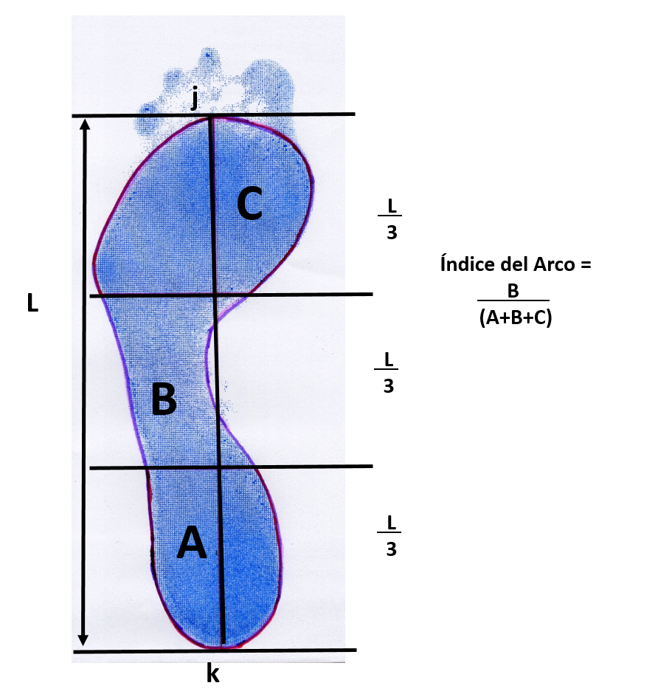

Figura 1 – El contorno de la huella, con exclusión de los dedos de los pies, se traza usando un escáner, usando el programa informático AutoCad 2013. Luego se divide en tres partes iguales por las líneas paralelas que son perpendiculares a la línea j y k. El índice de arco (IA) es calculado como la relación entre el área media del pie B para el área de todo el pie con exclusión de los dedos del pie (A + B + C).

Tabla 1 – Características sociodemográficas y clínicas de la muestra.

 | Arco normal  (n=35) | Arco aumentado  (n=31) | Arco disminuido  (n=47)
Sexo  Femenino  Masculino | 16 (45,71%)  19 (54,29%) | 19 (61,29%)  12 (38,71%) | 18 (38,3%)  29 (61,7%)
Edad (años) | 9,34(2.24) | 8,81(2,38) | 9,49(1,42)
Peso (kg)  Talla (cm) | 39,53(11,84)  139,78(15,36) | 36,62(21,05)  132,77(17,83) | 34,32(8,23)  139,09(9,66)
IMC (peso/talla²)  Femenino  Masculino | 19,48(2,15)  19,97(3,15) | 20,92(7,22)  18,08 (3,92) | 17,06(2,24)  18,23(2,57)
Sobrepeso/Obesidad  Femenino  Masculino | 10 (62,5%)  7 (36,84%) | 3 (15,78%)  3 (25%) | 3 (16,66%)  4 (13,79%)

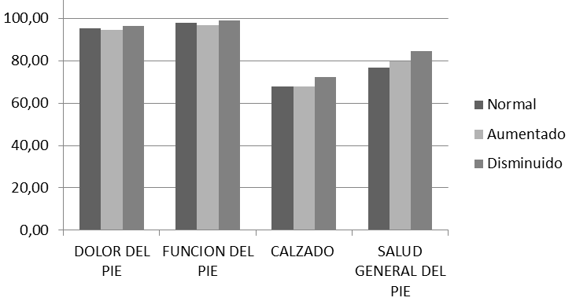

Figura 2 - Puntuaciones Específicas del FHSQ.
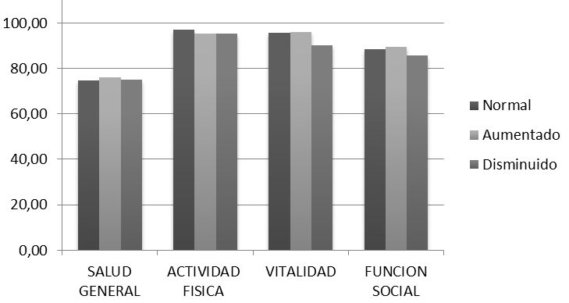

Figura 3 – Puntuaciones Generales del FHSQ.

Tabla 2 - Relación entre tipo de pie (arco aumentado, normal o disminuido) y puntuaciones en las dimensiones del cuestionario de calidad de vida.

 | Arco Aumentado |  | Arco Disminuido |  | Arco Normal
 | (DT) |  | (DT) |  | (DT) | p
Dolor en el pie | 94,41(10,91) |  | 96,30(9,12) |  | 95,05(9,12) | 0,678
Función del pie | 96,57(8,51) |  | 99,06(4,64) |  | 97,85(5,85) | 0,231
Calzado | 67,74(25,25) |  | 72,16(28,40) |  | 67,85(22,70) | 0,679
Salud general del pie | 79,51(20,81) |  | 84,46(19,32) |  | 76,78(16,35) | 0,179
Salud general del paciente | 76,12(6,15) |  | 75,10(11,00) |  | 74,85(7,81) | 0,829
Actividad física | 95,16(7,27) |  | 95,27(9,55) |  | 97,14(5,77) | 0,496
Vitalidad | 95,96(8,15) |  | 90,75(21,16) |  | 95,71(12,47) | 0,180
Función social | 89,31(11,76) |  | 85,77(19,05) |  | 88,39(12,96) | 0,573

